

Európska únia

Európsky fond regionálneho

rozvoja

**Usmernenie CKO č. 5**

**verzia 1**

**Programové obdobie 2014 – 2020**

|  |  |
| --- | --- |
| **Vec:** | **k automatickému priradeniu hodnotiteľov v systéme ITMS2014+** |
| **Určené pre:** | Riadiace orgány  Sprostredkovateľské orgány |
| **Na vedomie:** | Certifikačný orgán  Orgán auditu |
| **Vydáva:** | Centrálny koordinačný orgán  Úrad podpredsedu vlády SR pre investície a informatizáciu |
| **Záväznosť:** | Usmernenie má záväzný charakter pri postupe a využívaní ITMS2014+ |
| **Počet príloh:** | 0 |
| **Dátum vydania:** | 18.02.2019 |
| **Dátum účinnosti:** | 19.02.2019 |
| **Schválil:** | Ing. Ján Bačko  riaditeľ odboru riadenia IT projektov |

**Obsah**

1. Úvod 2

2. Evidencia hodnotiteľov na programovej štruktúre 2

2.1 Hodnotitelia na programovej štruktúre 2

2.2 Nastavenie detailu hodnotiteľa. 3

3. Nastavenie špecializácie ŽoNFP 4

3.1 Špecializácia v detaile ŽoNFP 4

3.2 Špecializácia pri hodnotiteľovi v nastavení APH na výzve 5

4. Komplexné nastavenie parametrov APH pre výzvu / kolo výzvy. 7

4.1 Vytvorenie APH – Vlastnosti výzvy 7

4.2 Vytvorenie APH – vlastnosti hodnotiteľa. 8

4.3 Algoritmus APH 10

5. Detail APH 11

5.1 Záložka „Podľa hodnotiteľov“ 11

5.2 Záložka „Podľa ŽoNFP“ 13

5.3 Záložka „Vlastnosti výzvy“ 14

5.4 Záložka „Vlastnosti hodnotiteľa – Zoznam hodnotiteľov“ 14

5.5 Dolosovanie hodnotiteľov - tlačidlo „Doplniť hodnotiteľov“ 14

5.6 Výber tretieho hodnotiteľa – tlačidlo „Doplniť arbitrov“ 15

5.7 Ukončenie hodnotenia - tlačidlo „Ukončiť“ 17

6. Záver 19

1. Úvod
2. Usmernenie upravuje spôsob využívania funkcionality Automatického priradenia hodnotiteľov (ďalej aj „APH“) v systéme ITMS2014+.
3. Cieľom usmernenia je poskytnúť technicko-funkčný popis k funkcionalite APH k žiadostiam o nenávratný finančný príspevok (ďalej aj „ŽoNFP).
4. Usmernenie je určené pre zamestnancov riadiacich a sprostredkovateľských orgánov.
5. Evidencia hodnotiteľov na programovej štruktúre
6. Pred spustením funkcionality APH je potrebné správne nastavenie nasledovných parametrov:

## Hodnotitelia na programovej štruktúre

1. Hodnotitelia sa zaevidujú k Operačnému programu (*Programová štruktúra → detail Operačného programu → Súvisiace evidencie → Hodnotitelia*) (obrázok č. 1). Používateľ neverejnej časti s príslušným oprávnením má možnosť vytvoriť nového hodnotiteľa ako novú osobu v ITMS2014+ (postupuje podľa zobrazeného sprievodcu/wizardu), alebo priradiť hodnotiteľa z existujúcich osôb zaevidovaných v ITMS2014+ (obrázok č. 2).

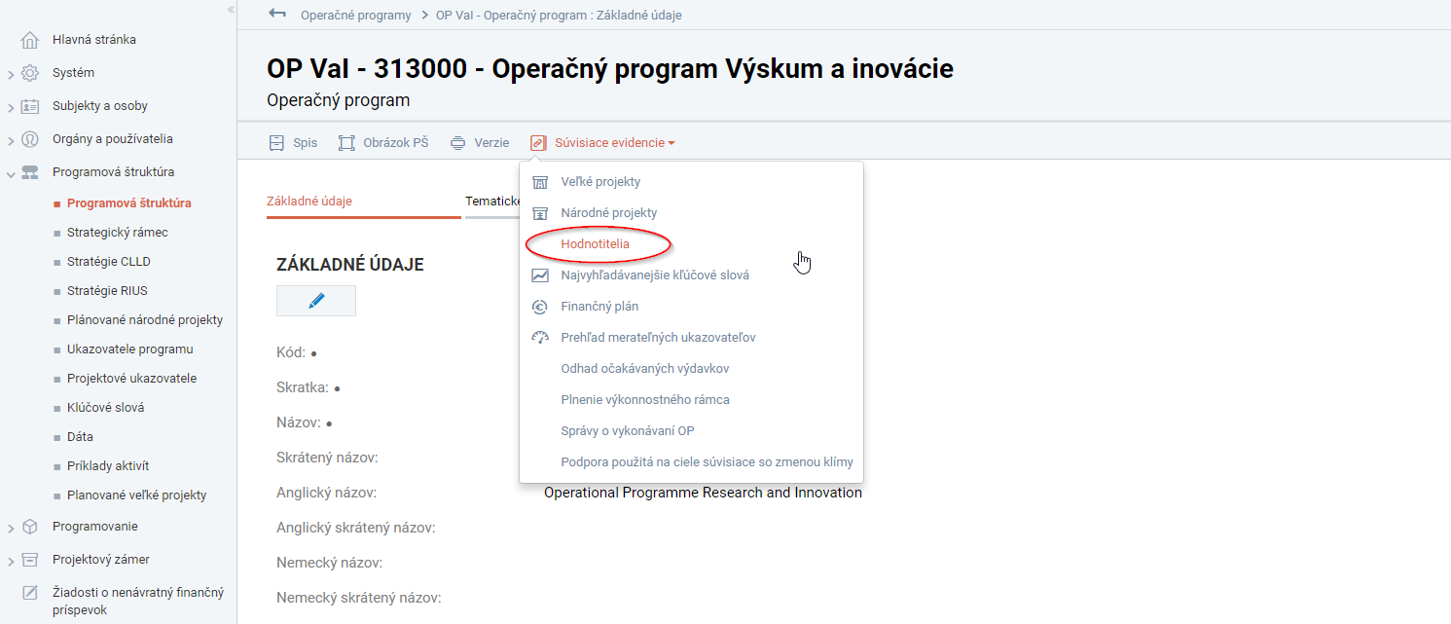

Obrázok č. 1: Detail operačného programu

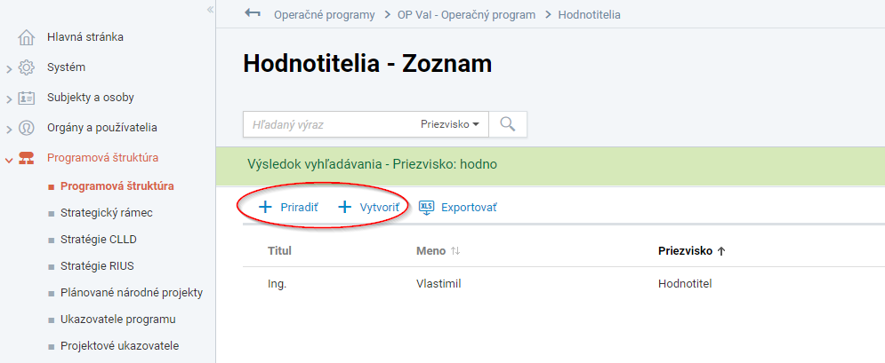

Obrázok č. 2: Zoznam hodnotiteľov pod operačným programom

## Nastavenie detailu hodnotiteľa.

1. Nastavenie oblastí hodnotenia.

V záložke „Základné údaje“ (*Programová štruktúra → detail Operačného programu → Súvisiace evidencie → Hodnotitelia → detail Hodnotiteľa*) je potrebné definovať „Oblasť/i hodnotenia“ (časť/i Žiadosti o nenávratný finančný príspevok, ktorú/é je hodnotiteľ spôsobilý hodnotiť) pre každý subjekt zvlášť a to z nasledovných dostupných:

* Príspevok navrhovaného projektu k cieľom a výsledkom OP a PO
* Navrhovaný spôsob realizácie projektu
* Administratívna a prevádzková kapacita žiadateľa
* Finančná a ekonomická stránka projektu
* Súlad ŽoNFP s HP RMŽ a ND
* Súlad ŽoNFP s HP UR

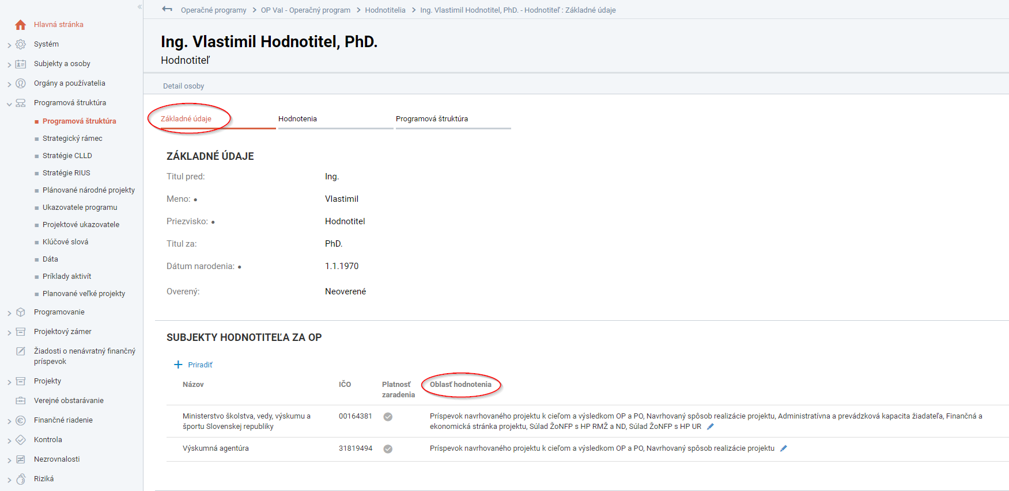

Obrázok č. 3: Detail hodnotiteľa – základné údaje

1. Nastavenie typov aktivít.

V záložke „Programová štruktúra“ (*Programová štruktúra → detail Operačného programu → Súvisiace evidencie → Hodnotitelia → detail Hodnotiteľa → záložka Programová štruktúra*) je potrebné definovať, ktorú časť Operačného programu bude hodnotiteľ hodnotiť (na úroveň typu aktivity).

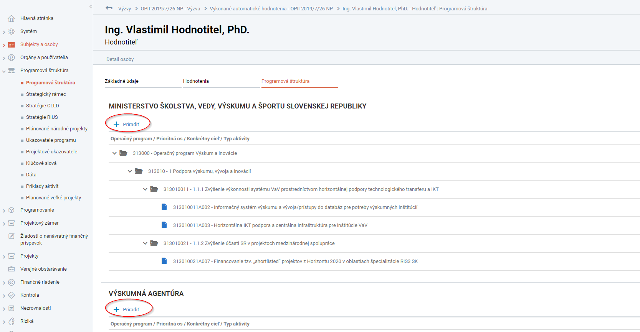

Obrázok č. 4: Detail hodnotiteľa – programová štruktúra

1. Nastavenie špecializácie ŽoNFP

## Špecializácia v detaile ŽoNFP

1. Každá ŽoNFP má vo svojom detaile defaultne (prednastavene) nastavenú špecializáciu „01“ (obrázok č. 5). V prípade, že sú ŽoNFP tematicky nehomogénne, je potrebné ich prostredníctvom tohto parametra odlíšiť. RO/SO zmení/doplní/rozšíri špecializáciu po uzamknutí detailu ŽoNFP. Jedna ŽoNFP môže mať viac špecializácií. RO/SO si interne vytvorí a vedie vlastný číselník so špecializáciami (v rozpätí od 01 do 99), pričom číselník môže byť odlišný pre každú výzvu.

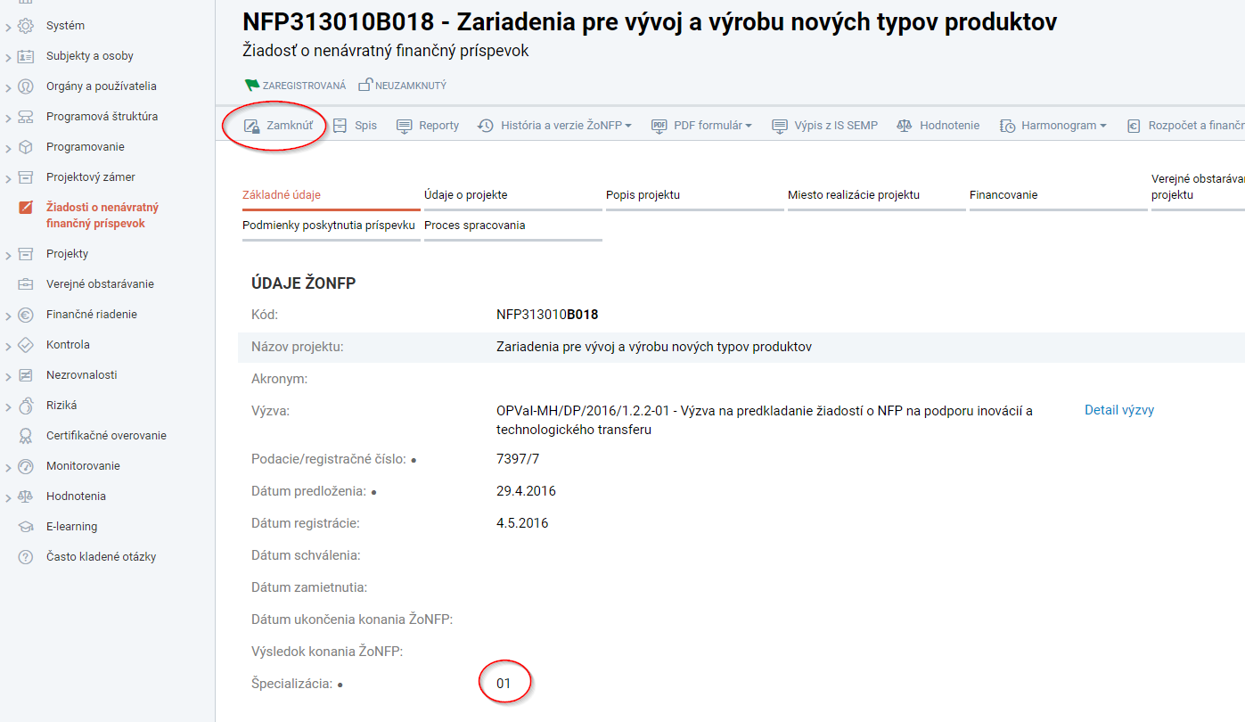

Obrázok č. 5: Detail ŽoNFP – základné údaje/špecializácia

## Špecializácia pri hodnotiteľovi v nastavení APH na výzve

1. Špecializácie budú pri nastavovaní parametrov APH (*Programovanie → Výzvy → detail Výzvy → Odborné hodnotenie → Automatické priradenie hodnotiteľov*) zadané pre jednotlivých hodnotiteľov. Na základe nich bude systém náhodne priraďovať hodnotiteľov ku žiadostiam o NFP.

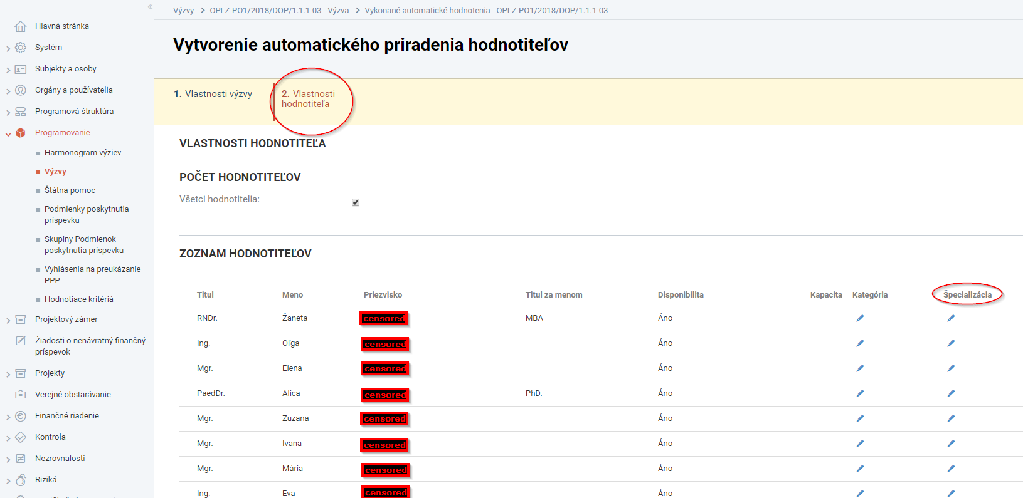

Obrázok č. 6: Vlastnosti hodnotiteľa – 2. krok wizardu vytvorenie APH

1. Takto nastavená množina hodnotiteľov bude vstupovať do automatického výberu.  
   Automatický výber hodnotiteľov sa spustí z detailu výzvy (Programovanie → Výzvy → detail Výzvy → Odborné hodnotenie → Automatické priradenie hodnotiteľov) (obrázok č. 7, 8).

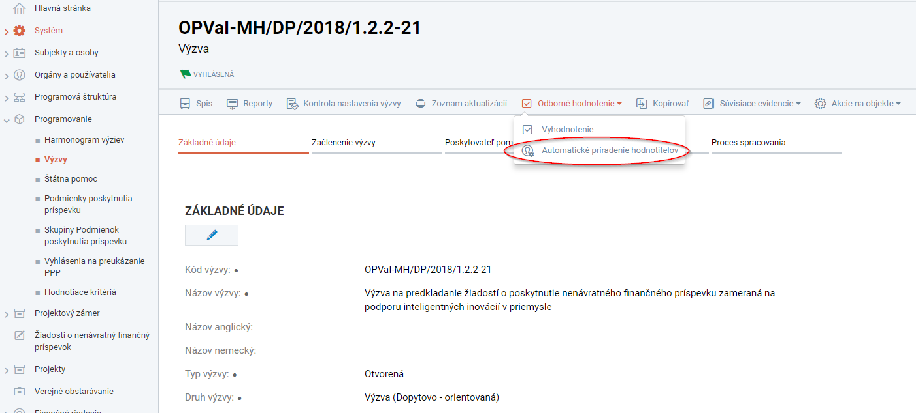

Obrázok č. 7: Detail výzvy – Automatické priradenie hodnotiteľov

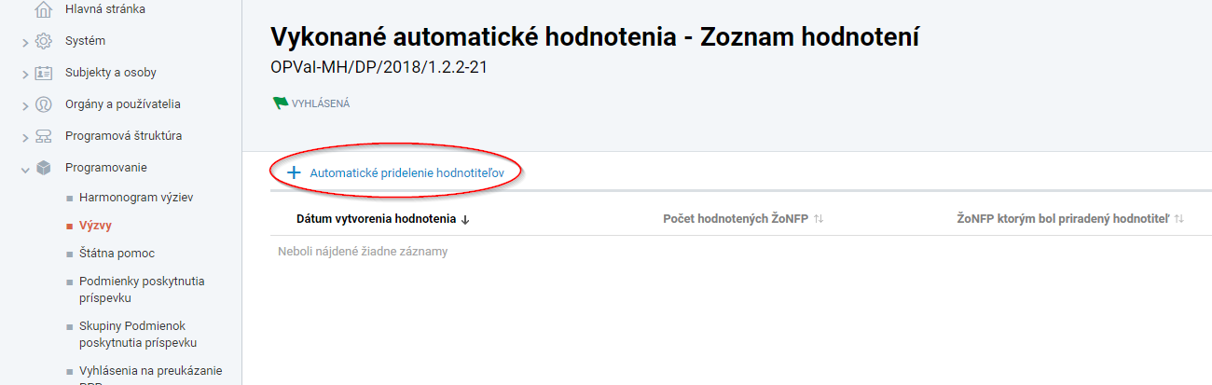

Obrázok č. 8: Tlačidlo vytvorenia APH

1. Komplexné nastavenie parametrov APH pre výzvu / kolo výzvy.

## Vytvorenie APH – Vlastnosti výzvy

1. V prvom kroku nastavenia automatického pridelenia hodnotiteľov sa definuje:
2. počet požadovaných hodnotiteľov[1] na každú oblasť hodnotenia (príspevok navrhovaného projektu k cieľom a výsledkom OP; navrhovaný spôsob realizácie projektu; administratívna a prevádzková kapacita žiadateľa; finančná a ekonomická stránka projektu; súlad ŽoNFP s HP RMŽ a ND; súlad ŽoNFP s HP UR) (obrázok č. 9),
3. kategória hodnotiteľa (napr. A – hodnotiteľ RO, B – hodnotiteľ SO, C – XYZ a pod.; RO si vytvorí a vedie interne číselník kategórií) (obrázok č. 9),
4. obdobie, za ktoré boli ŽoNFP (ktoré majú byť predmetom odborného hodnotenia) predložené (obrázok č. 10).

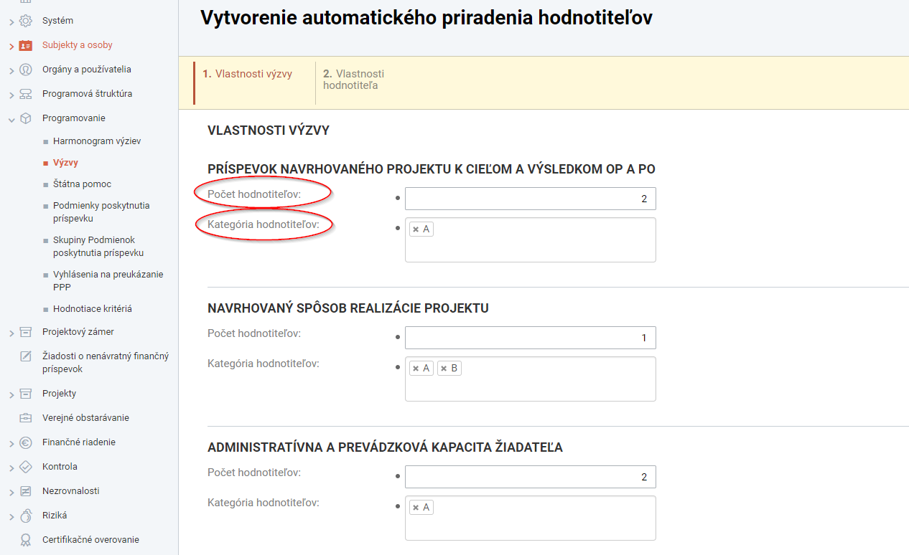

Obrázok č. 9: Nastavenie počtu hodnotiteľov a kategórie

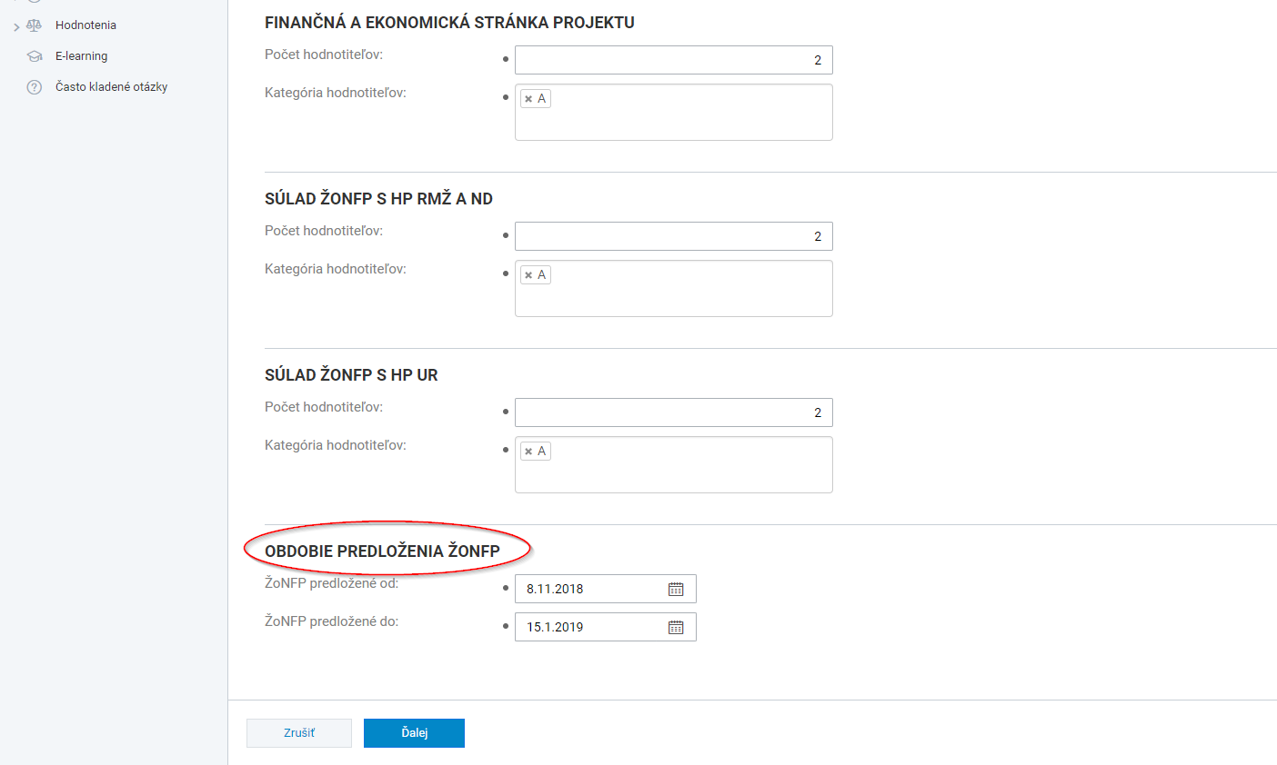

Obrázok č. 10: Obdobie predloženia žiadostí o NFP

## Vytvorenie APH – vlastnosti hodnotiteľa.

1. V druhom kroku je potrebné každému hodnotiteľovi nastaviť parametre pre danú výzvu priamo zo zoznamu ponúknutých hodnotiteľov (obrázok č. 11) alebo v detaile hodnotiteľa (detail hodnotiteľa dostupný po kliknutí na meno hodnotiteľa). Používateľ definuje nasledujúce parametre:
2. Disponibilita hodnotiteľa – používateľ zvolí, či pre danú výzvu/kolo výzvy je hodnotiteľ disponibilný/nedisponibilný (v prípade napr. PN bude hodnotiteľ nedisponibilný) (obrázok č. 11),
3. kapacita hodnotiteľa – vyjadruje počet ŽoNFP, ktoré hodnotiteľ dokáže hodnotiť, tlačidlom plus a mínus sa kapacita zvyšuje/znižuje (obrázok č. 11),
4. kategória hodnotiteľa – zaradenie hodnotiteľov do špecifických skupín napr. kategória A môže vyjadrovať skupinu hodnotiteľov z RO, skupina B hodnotiteľov z SO a podobne,
5. špecializácia hodnotiteľa – je to premenná, ktorá môže vyjadrovať špeciálny typ vzdelania, praxe, a podobne, na základe požiadaviek/nastavení RO/SO (pozri kapitolu 3.1) (výber z číselníka 01 až 99).

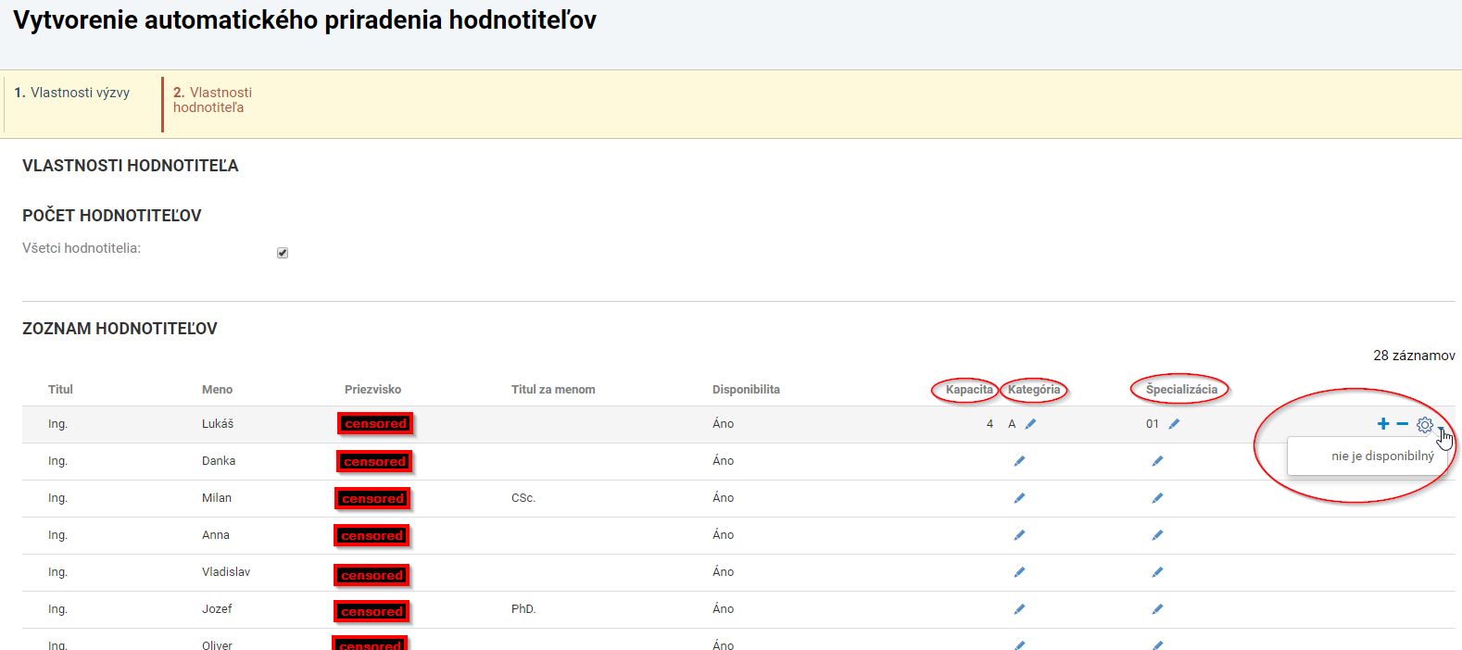

Obrázok č. 11: Zoznam hodnotiteľov - nastavenie parametrov

1. Aby so žiadosťami o NFP mohol algoritmus APH pracovať, je potrebné splniť dve podmienky. Prvá podmienka je stav ŽoNFP „Administratívne overenie splnenia PPP ukončené“. Ak sú ŽoNFP v tomto stave a dátum predloženia ŽoNFP bude v definovanom intervale (obrázok č. 10), algoritmus APH bude k takýmto ŽoNFP priraďovať hodnotiteľov na základe definovanej špecializácie a kategórie.
2. Pred nastavením a spustením APH odporúčame identifikovať počet ŽoNFP, ktoré budú predmetom automatického priraďovania (Programovanie → Výzvy → Súvisiace evidencie → Súhrnný prehľad ŽoNFP → záložka „Hodnotené ŽoNFP) pre zabezpečenie správneho nastavenie počtu hodnotiteľov a ich kapacity (viď poznámka pod čiarou č. 2).

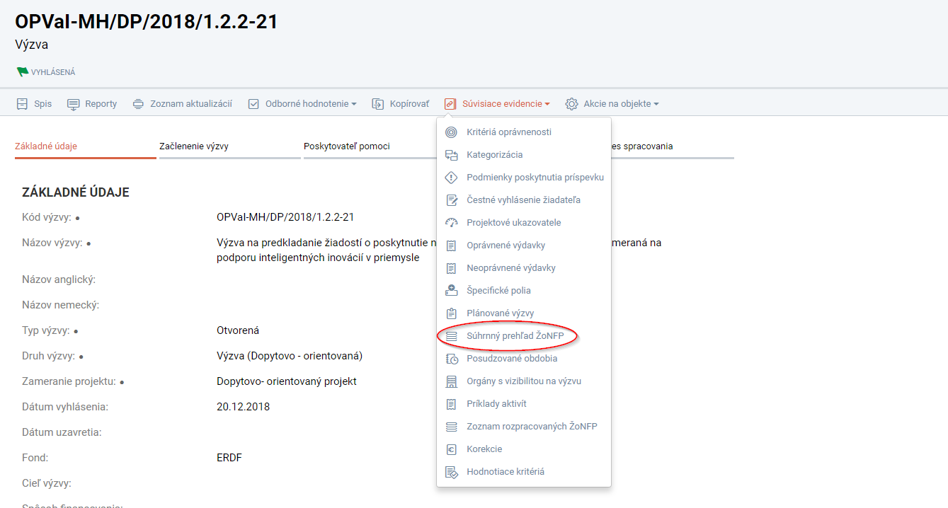

Obrázok č. 12: Súhrnný prehľad ŽoNFP – hodnotené žiadosti

## Algoritmus APH

1. Algoritmus vytvára náhodné dvojice hodnotiteľov, ktoré náhodne priraďuje k ŽoNFP až do momentu využitia celej kapacity danej dvojice hodnotiteľov. Následne využíva celkovú kapacitu druhej dvojice. Obdobným spôsobom využíva kapacitu ďalších dvojíc.
2. V prípade, ak RO/SO potrebuje zabezpečiť rovnomerné rozdelenie ŽoNFP hodnotiteľom, je potrebné dať počet hodnotených žiadostí do pomeru s celkovou kapacitou hodnotiteľov[2].
3. **Je potrebné, aby RO/SO disponoval dokladmi preukazujúcimi opodstatnenosť nastavenia jednotlivých parametrov automatického výberu, najmä:**

* **číselník kategórii,**
* **číselník špecializácií,**
* **dôvody nedisponibility jednotlivých hodnotiteľov (vo forme e-mailu od hodnotiteľa, ktorým oznamuje RO/SO svoju nedisponibilitu, resp. nižšiu kapacitu, ako majú iní odborní hodnotitelia),**
* **dôvody odradenia hodnotiteľa od ŽoNFP, príp. z celého hodnotenia,**
* **dôvody doplnenia/dolosovania hodnotiteľa/ov,**
* **dôvody neplatnosti hodnotenia.**

1. **Uvedenú dokumentáciu je potrebné zaevidovať do spisu výzvy. Pre účely tejto evidencie sú pod skupinou dokumentov „APH – automatické priradenie hodnotiteľov“ nastavené typy dokumentov:**

* **APH - Číselník špecializácii**
* **APH – Číselník kategórii**
* **APH - Dokumentácia preukazujúca nastavenie parametrov**
* **APH – Dokumentácia preukazujúca odradenie/zneplatnenie hodnotenia**

1. Detail APH
2. Po dokončení sprievodcu nastavením parametrov APH sa zobrazí detail priradenia hodnotiteľov (obrázok č. 13).

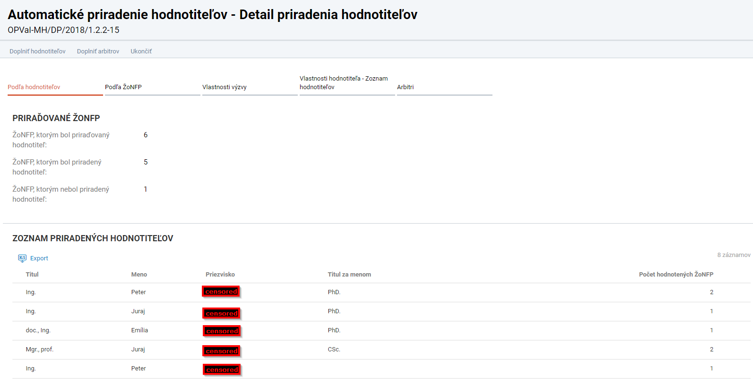

Obrázok č. 13: Detail APH

## Záložka „Podľa hodnotiteľov“

1. V záložke s názvom „Podľa hodnotiteľov“ sa zobrazujú mená vybraných hodnotiteľov a počet priradených ŽoNFP. Po kliknutí na meno hodnotiteľa sa zobrazia konkrétne ŽoNFP, ktoré boli hodnotiteľovi priradené. Po kliknutí na ikonu zobrazenú pred priradenou ŽoNFP sa zobrazia oblasti hodnotenia, ktoré bude hodnotiteľ na žiadosti o NFP hodnotiť (obrázok č. 14)

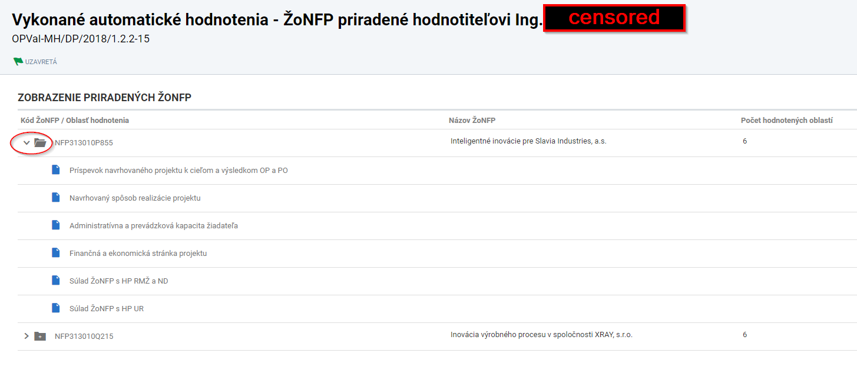

Obrázok č. 14: Zobrazené oblasti hodnotenia ŽoNFP

1. V opodstatnených prípadoch potreby (napr. konflikt záujmu) je možné danú ŽoNFP hodnotiteľovi odradiť. Kliknutím na tlačidlo „Odradiť“ na konci riadku sa zobrazí textové pole, do ktorého je RO/SO povinný uviesť zdôvodnenie, prečo bol hodnotiteľ odradený.

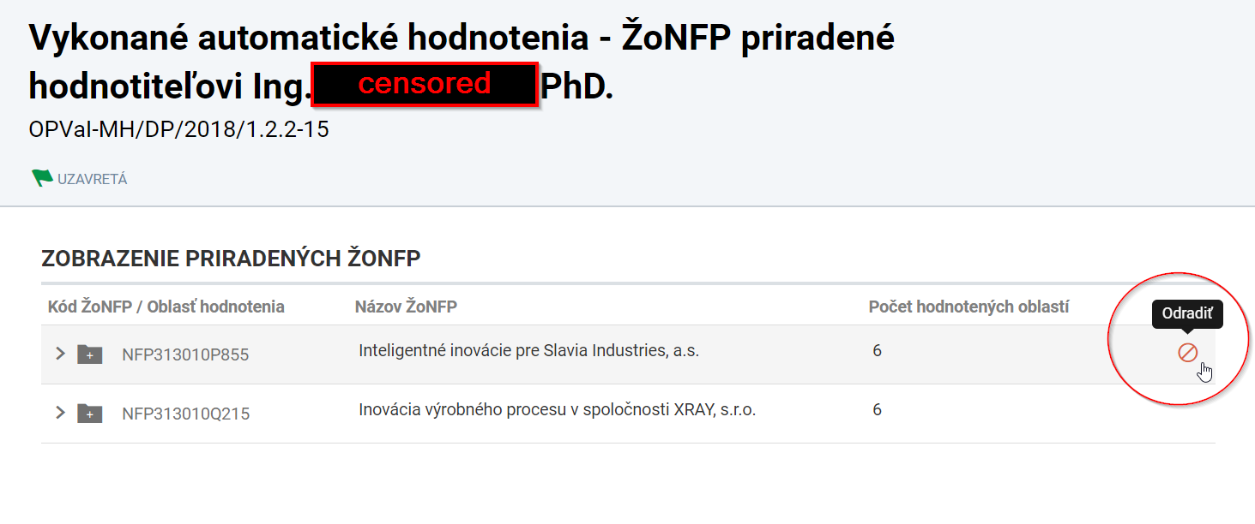

Obrázok č. 15: Tlačidlo odradenia jednej ŽoNFP od hodnotiteľa

1. V odôvodnenom prípade je možné odradiť hodnotiteľa z celého hodnotenia (všetky ŽoNFP priradené hodnotiteľovi) kliknutím na tlačidlo „Odradiť“ v detaile APH, pričom je RO/SO povinný uviesť zdôvodnenie odradenia hodnotiteľa.

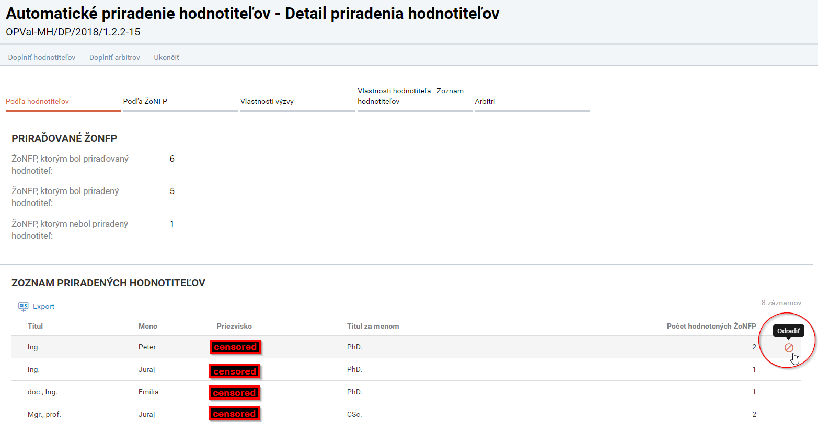

Obrázok č. 16: Tlačidlo odradenia hodnotiteľa zo všetkých ŽoNFP v APH

## Záložka „Podľa ŽoNFP“

1. V detaile APH v záložke Podľa ŽoNFP sa zobrazujú ŽoNFP s počtami hodnotiteľov (obrázok č. 17). Po kliknutí na jednu zo ŽoNFP sa zobrazia oblasti hodnotenia a k nim priradení hodnotitelia (obrázok č. 18).

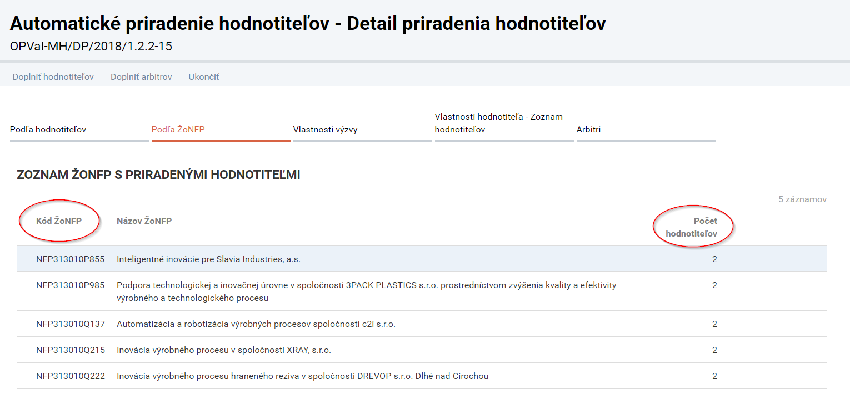

Obrázok č. 17: Zoznam ŽoNFP s priradeným počtom hodnotiteľov

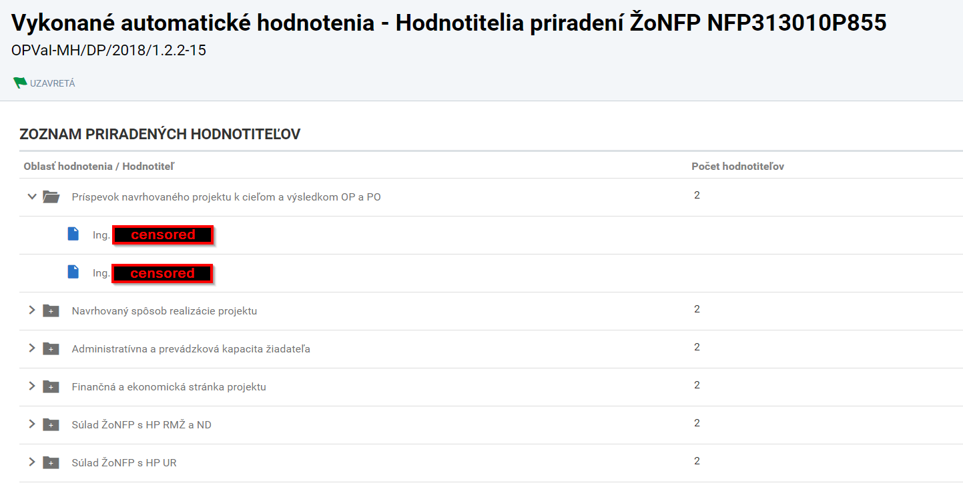

Obrázok č. 18: Zobrazenie oblastí hodnotenia s menami hodnotiteľov

## Záložka „Vlastnosti výzvy“

1. V detaile APH v záložke „Vlastnosti výzvy“ sa zobrazuje nastavenie jednotlivých oblastí hodnotenia. V tejto záložke je možné overiť, aký počet hodnotiteľov a kategórie boli nastavené vo wizarde vytvorenia hodnotenia. V záložke je zobrazené aj obdobie predloženia ŽoNFP.

## Záložka „Vlastnosti hodnotiteľa – Zoznam hodnotiteľov“

1. V ďalšej záložke „Vlastnosti hodnotiteľa – Zoznam hodnotiteľov“ sa nachádza zoznam všetkých hodnotiteľov, ktorí vstupujú alebo môžu vstupovať do hodnotenia. Pri mene hodnotiteľa sú v stĺpcoch zobrazené všetky parametre, ktoré mu boli definované vo wizarde vytvorenia hodnotenia. Uvedené zobrazenie môže slúžiť napríklad pre kontrolu nastavení parametrov hodnotiteľov.

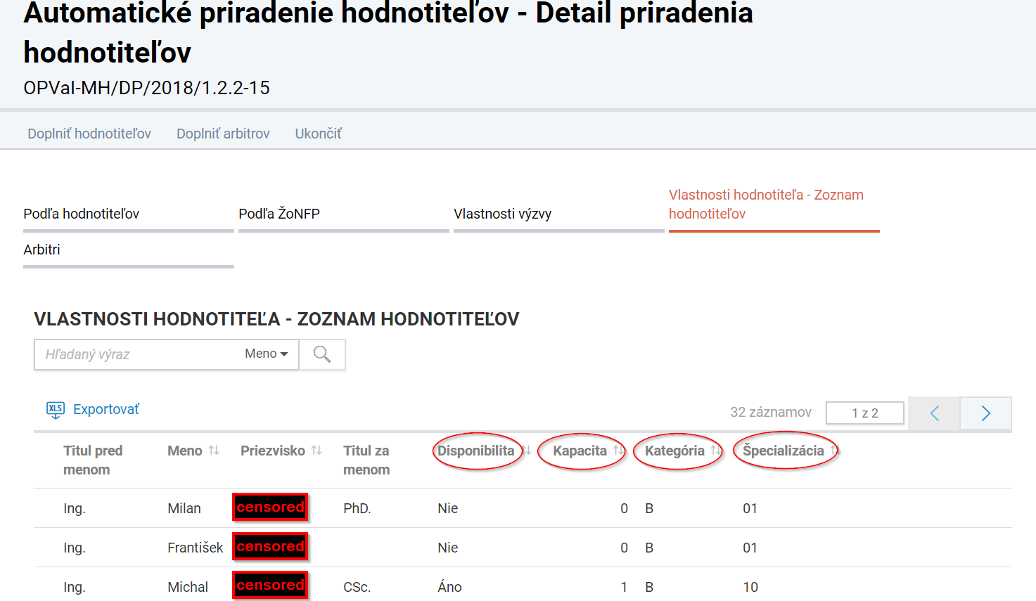

Obrázok č. 19: Zobrazenie zoznamu hodnotiteľov s nastavením parametrov

## Dolosovanie hodnotiteľov - tlačidlo „Doplniť hodnotiteľov“

1. V prípade potreby doplnenia ďalších hodnotiteľov (napríklad z dôvodu odradenia kvôli konfliktu záujmov alebo z dôvodu nedostatočne nastavenej kapacity – obrázok č. 20) je potrebné kliknúť na tlačidlo „doplniť hodnotiteľov“, ktoré sa nachádza v lište nad záložkami. Po doplnení hodnotiteľov (príp. zvýšení kapacity hodnotiteľov) a ukončení sprievodcu sa nepriradené ŽoNFP náhodne rozdelia hodnotiteľom.

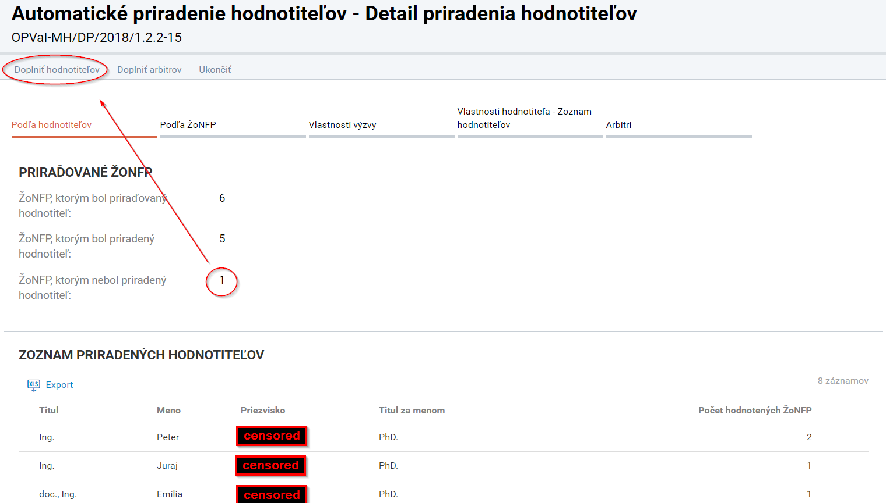

Obrázok č. 20: Tlačidlo „doplniť hodnotiteľov“

## Výber tretieho hodnotiteľa – tlačidlo „Doplniť arbitrov“

1. Ak počas procesu odborného hodnotenia hodnotitelia nedospejú k zhodnému záveru, RO/SO má možnosť prideliť ŽoNFP tretiemu (ďalšiemu) odbornému hodnotiteľovi (Arbiter).

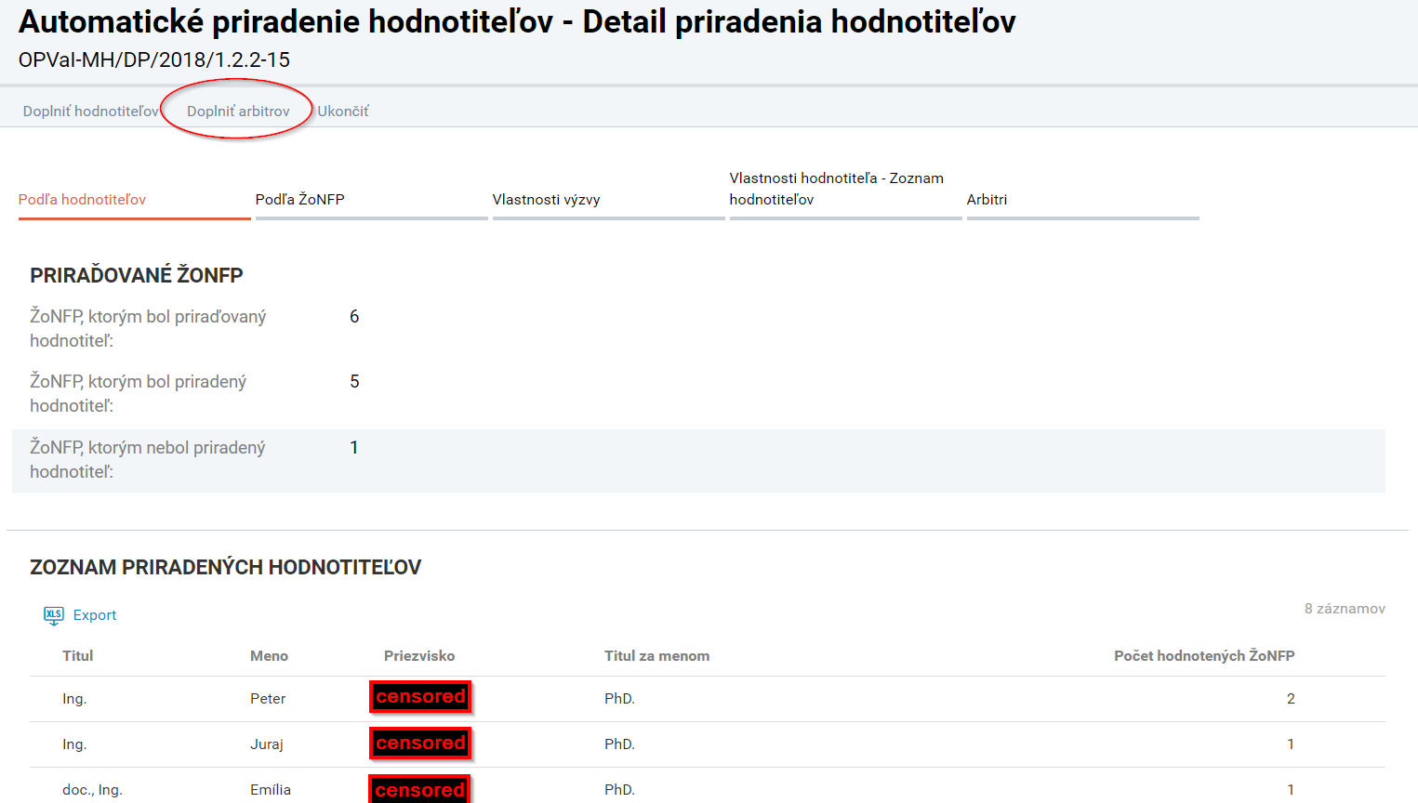

Obrázok č. 21: Tlačidlo „doplniť arbitrov“

1. Pre vylosovanie tretieho hodnotiteľa je potrebné mať hodnotenie v stave „rozpracované“. Následne bude umožnené dolosovať tretieho hodnotiteľa prostredníctvom tlačidla „Doplniť arbitrov“ (obrázok č. 21). Po kliknutí na tlačidlo sa zobrazí dvojkrokový wizard, kde v prvom kroku používateľ vyberie len ŽoNFP, ku ktorej je potrebné priradiť arbitra (obrázok č. 22). Po výbere ŽoNFP systém automaticky vyplní potrebnú špecializáciu hodnotiteľa (špecializácia definovaná v základných údajoch ŽoNFP, pozri obrázok č. 5) a kategórie pre jednotlivé oblasti hodnotenia (kategórie definované v prvom kroku wizardu vytvorenia APH, pozri obrázok č. 9). V druhom kroku wizardu sa zobrazia všetci hodnotitelia, ktorí môžu byť priradení k ŽoNFP. Priamo zo zoznamu hodnotiteľov je možné aktualizovať definované parametre, napr. zvýšiť kapacitu hodnotiteľov, prípadne zmeniť ich disponibilitu (obrázok č. 23). Po dokončení wizardu sa v záložke „Arbitri“ zobrazí meno hodnotiteľa, ktorému systém priradil ŽoNFP.

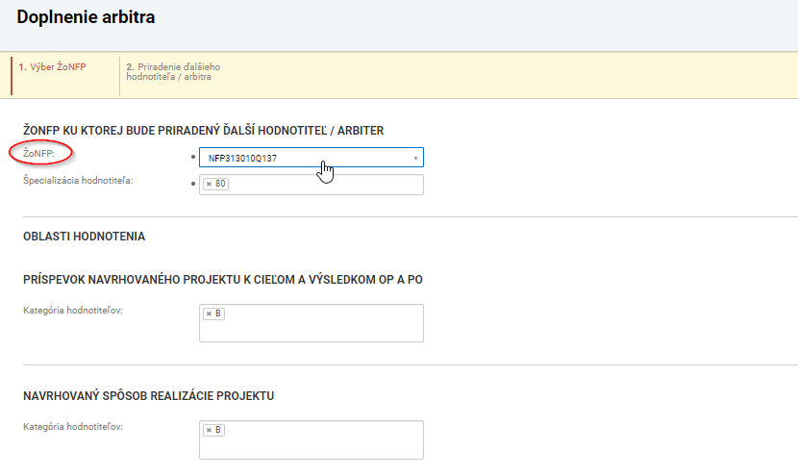

Obrázok č. 22: Wizard doplnenia arbitra – výver ŽoNFP

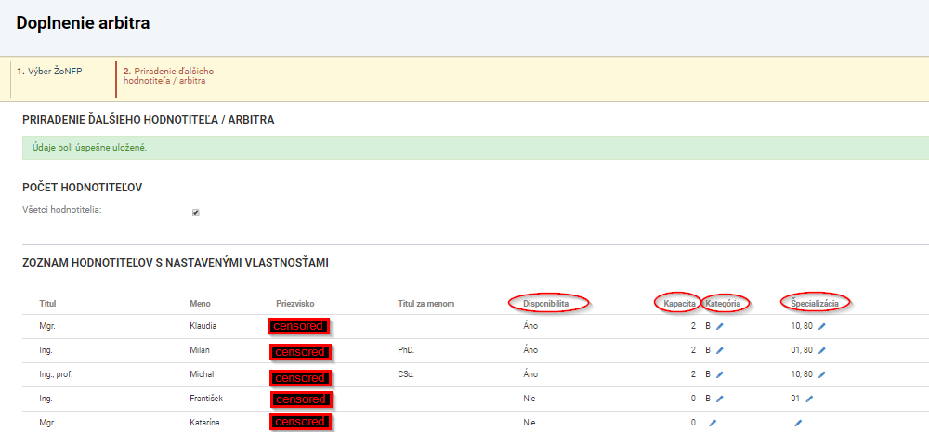

Obrázok č. 23: Wizard doplnenia arbitra – zoznam hodnotiteľov

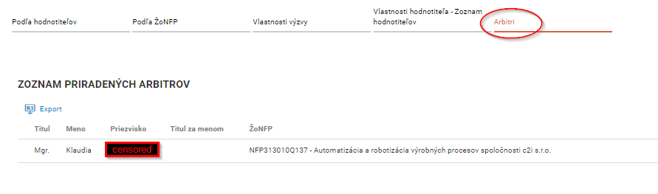

Obrázok č. 24: Zoznam priradených arbitrov

## Ukončenie hodnotenia - tlačidlo „Ukončiť“

1. Po ukončení hodnotenia používateľ stlačí tlačidlo „Ukončiť“ v lište nad záložkami. Vyberie jednu z možností „platné“ alebo „neplatné. V prípade, že boli napríklad nesprávne definované parametre pri nastavení hodnotenia, je možné označiť hodnotenie za neplatné, pričom je používateľ povinný uviesť do poznámky dôvod zneplatnenia hodnotenia.

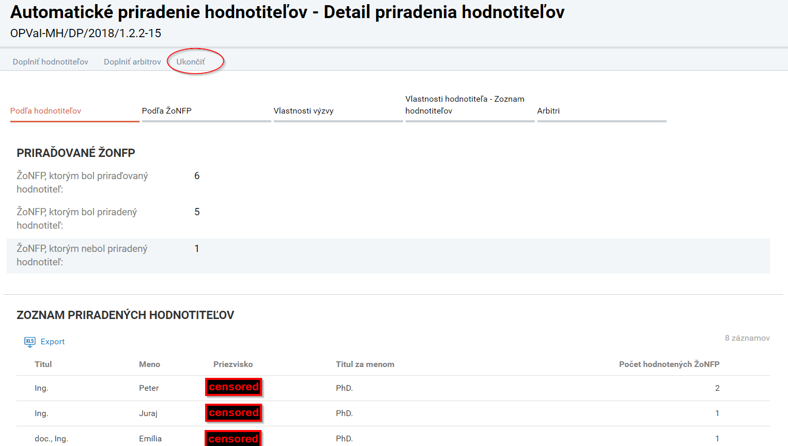

Obrázok č. 25: Ukončenie hodnotenia – tlačidlo „Ukončiť“

1. Ak odborní hodnotitelia vyhodnotili všetky ŽoNFP a nepredpokladá sa, že bude potrebné odradiť hodnotiteľa alebo ŽoNFP, používateľ zvolí typ ukončenia „platné“ hodnotenie.

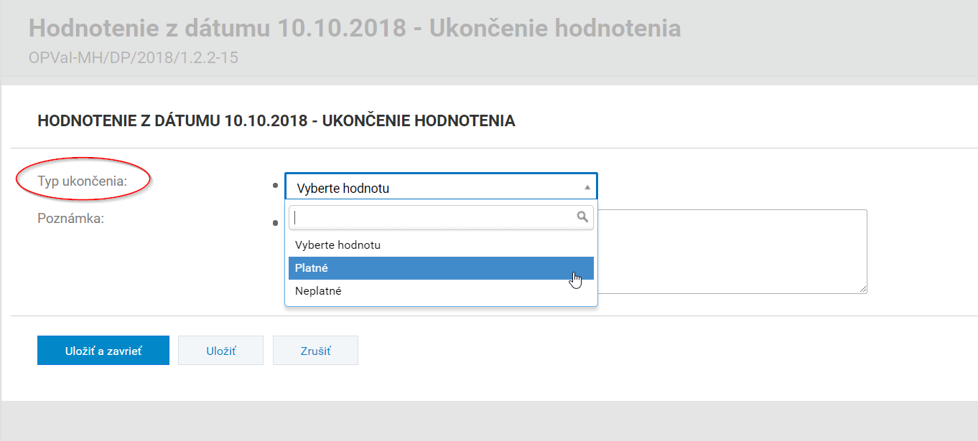

1. Z vyššie opisovaných dôvodov (doplnenie hodnotiteľa, arbitra a pod.) stav „rozpracované“ hodnotenie odporúčame ponechať až do chvíle, kým nebudú všetky ŽoNFP zhodnotené hodnotiteľmi a vystavené spoločné hodnotiace hárky pre všetky ŽoNFP.
2. Záver
3. Je potrebné, aby RO/SO disponoval dokladmi preukazujúcimi opodstatnenosť nastavenia všetkých parametrov automatického výberu. Tieto dokumenty je potrebné zaevidovať do spisu výzvy (pozri kapitolu 4.3).
4. Spôsoby nastavenia parametrov APH v špecifických prípadoch budú konzultované individuálne, na základe dostatočne popísanej konkrétnej požiadavky zaevidovanej prostredníctvom Helpdesku (Service Manager).

1. Na základe štatistík je najčastejšie vyskytujúce sa nastavenie parametrov hodnotenia (hodnotitelia nie sú delení na kategórie) pre výzvu :

   Počet hodnotiteľov „2“

   Kategória hodnotiteľa „A“

   Uvedené nastavenie zabezpečí, že systém bude vyberať práve dvoch hodnotiteľov z kategórie „A“.

   V prípade, ak ŽoNFP majú hodnotiť dvaja hodnotitelia, pričom jeden musí byť napr. z RO a druhý zo SO, je potrebné definovať parametre nasledovne:

   Počet hodnotiteľov „1“

   Kategória „A,B“

   Uvedené nastavenie zabezpečí, že systém priradí k ŽoNFP jedného hodnotiteľa z kategórie „A“ (RO) a jedného hodnotiteľa z kategórie „B“ (SO). ŽoNFP bude hodnotená dvoma hodnotiteľmi.
2. **Príklad č. 1** - rovnomerné rozdelenie ŽoNFP (všetci hodnotitelia a všetky ŽoNFP majú nastavenú rovnakú špecializáciu, hodnotitelia majú rovnakú kategóriu):

   Počet ŽoNFP, ktoré vstupujú do APH – 12. Jednu ŽoNFP hodnotia dvaja hodnotitelia (12 x 2 = 24).

   Počet hodnotiteľov – 6.

   Ak každý hodnotiteľ bude mať nastavenú kapacitu „4“ (24 / 6 = 4), algoritmus priradí každému hodnotiteľovi 4 ŽoNFP.

   **Príklad č. 2** – potreba určitého počtu hodnotiteľov:

   V prípade, ak sa RO/SO rozhodne, že potrebuje určitý počet hodnotiteľov (napr. z ekonomických dôvodov), je potrebné tento parameter definovať v druhom kroku sprievodcu vytvorenia APH. V kroku 2 (vlastnosti hodnotiteľa) je potrebné odznačiť checkbox „Všetci hodnotitelia“ a následne definovať počet požadovaných hodnotiteľov. V prípade zadania hodnoty napr. 4, systém vyberie náhodne práve štyroch hodnotiteľov z celkovej množiny hodnotiteľov. Po definovaní parametrov hodnotiteľom systém bude priraďovať ŽoNFP vybraným štyrom hodnotiteľom na základe kapacity.

   Definovanie určitého počtu hodnotiteľov odporúčame používať v prípade, že RO/SO má všetkých hodnotiteľov zaradených v jednej kategórii a ŽoNFP nerozdeľuje podľa špecializácii.